网络安全实验
实验五 端口信息扫描

姓名：张悄 班级：信息安全2班 学号：20161101240

实验目的:
掌握端口扫描技术原理，熟悉各种常用服务监听端口号，掌握使用Nmap软件进行端口扫描

实验内容:
为使用端口扫描，先安装winpcap软件。
1、nmap命令基本格式
nmap [Scan Type(s)] [Options] {target specification}
主要扫描类型：
-sP：以ping方式进行扫描
-sT：扫描TCP数据包已建立的连接connect()
-sS：扫描TCP数据包带有SYN数据的标记
-sU：以UDP数据包格式进行扫描
-sF,-sX,-sN：以Fin, Xmas, Null方式扫描
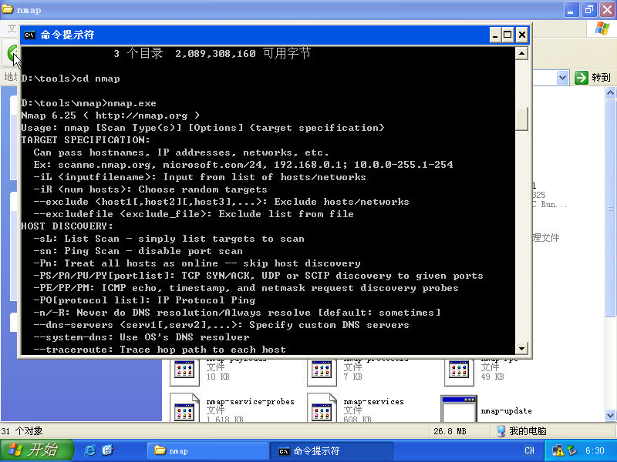
2、选择sP类型
nmap给每个扫描到的主机发送一个ICMP echo和一个ACK, 主机对任何一种的响应都会被nmap 得到。可用来检测局域网内有哪些主机正在运行。
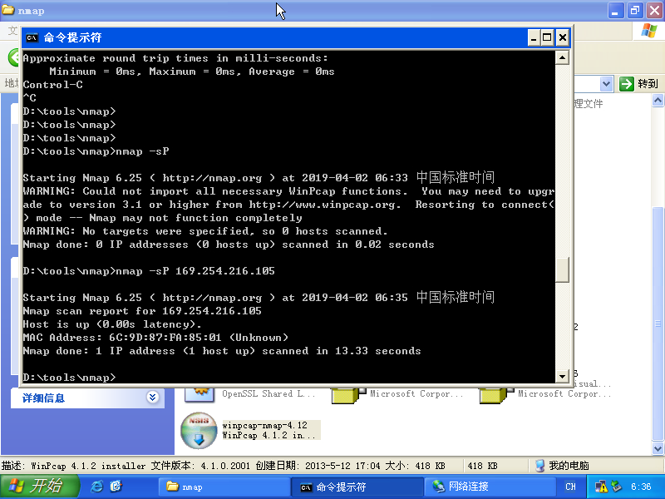
3、选择sT类型
nmap将使用connect()系统调用打开目标机上相关端口的连接，并完成三次TCP握手。
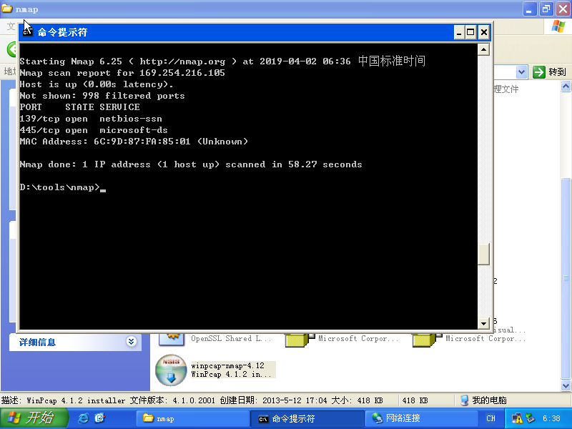
4、 选择sS类型
使用半开SYN标记扫描，在一定程度上防止被扫描目标主机识别和记录。
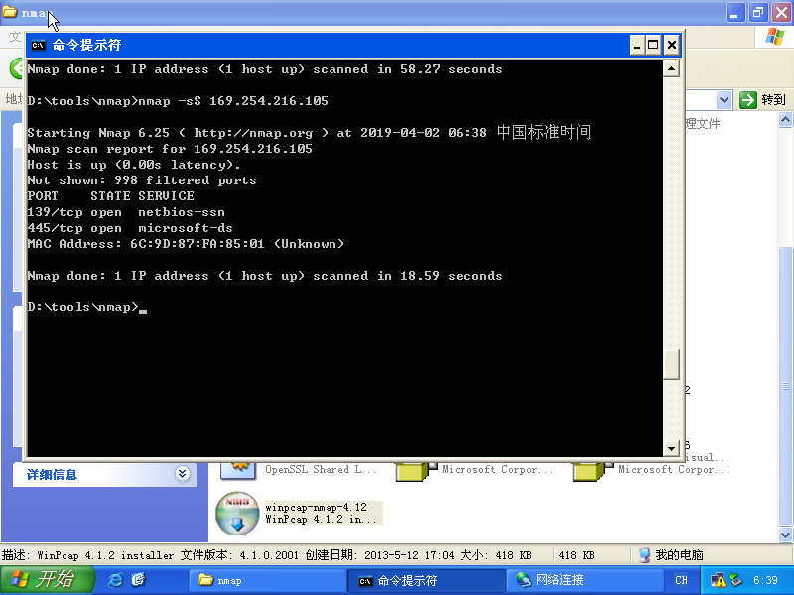
（1）参数-O
利用不同的系统对于nmap不同类型探测信号的不同响应来辨别系统。
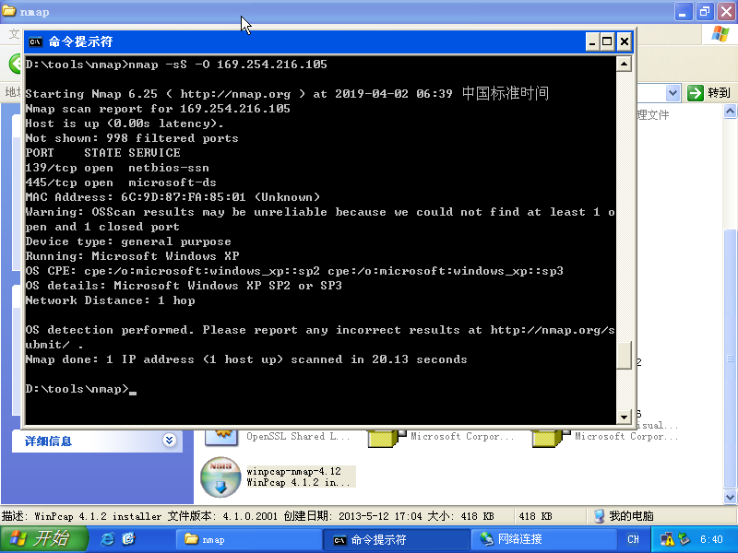
（2）参数-P0 -D
伪造多个攻击主机同时发送对目标网络的探测和端口扫描，这种方式可以使得IDS 告警和记录系统失效。
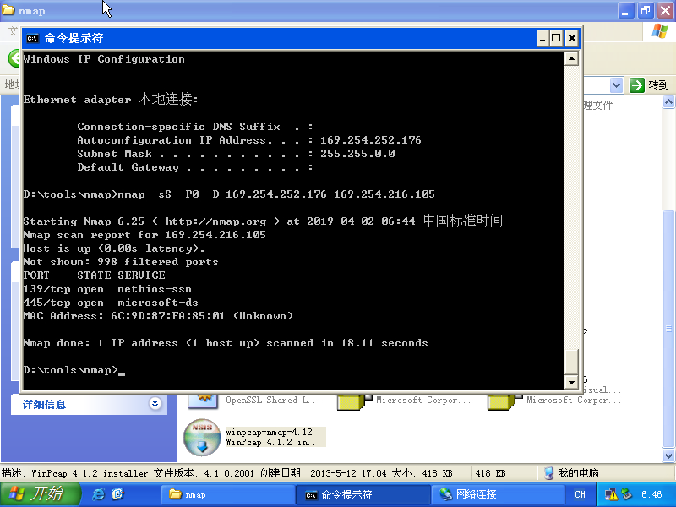
个人总结:
通过这次实验，我学会了使用Nmap软件进行端口扫描的方法，掌握了ACK扫描、TCP Connect扫描、TCP SYN扫描、UDP扫描等扫描方式，学习了这些端口扫描，可以为下一步的入侵或者防护做准备，为我今后的网络安全学习打下了坚实的基础。

